**Анализ**

**работы детского оздоровительного лагеря**

**с дневным пребыванием и питанием «Радуга»**

**МБОУ ООШ ст. Ново – Осетинской Моздокского района**

**РСО – Алания**

**с 01.06. по 22.06.2016г.**

**С 1 – 6 июня 2016г работали воспитатели:** Соломина Л.В. и Алиханова Д.С.

В первый день (**1 июня**) были проведены инструктажи, которые зафиксированы в журналах по технике безопасности («Правила пожарной безопасности», «Правила при поездках в автотранспорте», «Безопасность детей при проведении спортивных мероприятий».)

После беседы прошел конкурс рисунков на асфальте на тему «Я и моё детство» во дворе школы, в котором все дети с радостью участвовали. Ученики приняли активное участие в веселых стартах . Разделились на две команды «Остров » и «Пираты» победила дружба .

**2 июня** ребята отправились в СДК на концерт «Вместе весело шагать », где получили массу положительных эмоций и впечатлений, а также приняли участие в  конкурсно-игровой программе «Вот оно, какое наше лето». Так же велась и воспитательная работа: беседы о правилах дорожного движения, о безопасном пути в лагерь и домой, о правилах поведения на улице, в общественных местах, на прогулках, о здоровом образе жизни, о правильном питании и культуре питания, о дружбе и взаимопомощи.

**3 июня** день начался с обследования детей медработником .С детьми провели беседу о личной гигиене каждого. В спортивном зале с ребятами проведена спортивная программа «Смелые ,сильные ,ловкие!». Ребята выполняли различные спортивные упражнения и игры. Очень понравились детям занятия по интересам. С большим удовольствием ребята готовили поделки из гипса .

**4 июня**  учащиеся посетили кинотеатр в г. Моздоке и посмотрели мультфильм «Упс новый уплыл » . Дети получили массу положительных эмоций . Закончился день в школе настольными играми.

**6 июня**  учащиеся после завтрака отправились на прогулку в школьный двор и играли в подвижные игры на свежем воздухе. Проведена беседа **«**ПРАВА человека в современном мире» и викторина «Права литературных героев». Ребята во время беседы познакомились с некоторыми правами, вспомнить их помогла народная мудрость- сказка. В них человеческие пороки выставлены на позор и смех, осуждены хитрецы и лжецы, лентяи и невежды. В сказках добро побеждает зло. Во время проведения викторины узнали, какие герои сказок нарушают права других героев.

Это был ещё и день рождения А. С. Пушкина, поэтому с детьми провели беседу о великом писателе и поэте. С помощью презентации провели викторину по сказкам А. С. Пушкина. Лучшим знатоком сказок оказался Белоконев Виталий. Он занял 1-е место. 2-е место у Великанова Владислава и Касаевой Дарьи, 3-е место занял Великанов Дима. После обеда ребята иллюстрировали любимые сказки Пушкина.

**С 7.06. по 10.06 работали воспитатели Казимагомедова Г.Н. и Бадриева Ф.К.**

**7 июня**  было проведено познавательное занятие "Осторожно, клещи"

В рамках этого занятия ребята познакомились с такими вопросами как «Как вести себя в лесу?» «Что делать, если клещ все-таки укусил?» также была проведена экскурсия по местности с целью составление карты, мест экологической опасности . Потом настал час «Мульти – пульти». Смотрели мульт – фильм «Каникулы в Простоквашино» . После обеда играли в настольные игры.

**8 июня** ребята отправились в местный СДК. Там проводили детскую дискотеку . Дети дружно плясали. Словом, детям понравилось. . По возвращению в школу провели спортивную викторину для школьников  «О, спорт, ты — мир!»Лучшими знатоками спорта были Солодков Владислав, Великанов Владислав, Желаева Роза.

**9 июня** воспитатели провели развлекательно – юмористическое мероприятие «УХОХОЧЕШЬСЯ…» Ребята с удовольствием выполняли шуточные задания. Всем было весело.А помогли им в этом весёлые конкурсы.1 Конкурс «Обвиняются животные» ; 2 Конкурс «Зомби»; 3 Конкурс «Веселая нотка». В конкурсе "Обвиняются животные" победил Солодков Владислав,"Зомби" - Сюняева Малика, "Весёлая нотка"- Байдина Алина, а лучшим лесным соловьём стал Кулиев Алан.

**10 июня**. Поездка в г.Моздок. в кинотеатр «Территория кино», где посмотрели мультфильм "Элвин и бурундучки.

С 11.06 по 17.06 в летнем оздоровительном лагере воспитателями были **Гульдиева З.А. и Юсупова Л.В.**

**11 июня** была проведена с детьми беседа «12 июня – День России». Ребята узнали историю праздника, повторили символы России, государственные праздники; ответили на вопросы викторины. Воспитатели напомнили, что права и обязанности граждан России закреплены Конституции Российской Федерации, права и обязанности детей – в Конвенции о правах ребёнка. Говорили о большой и малой родине, что родину нужно любить, беречь и охранять.

На клубном часе «Рисуем, лепим, творим» все дети выполнили мини–проект аппликацию «Символы России: флаг», цветами украсили помещение лагеря.

Подвижные игры чередовали со спокойными играми. Играли в «Охотники и утки», «Пионербол», «Садовника», «Съедобное – несъедобное».

Спортивные игры сменили на интеллектуальные. В «Своей игре» 1-е место заняла Желаева Роза, 2-е место – Солодков Владислав, а 3-е место – Сагандакова Джанета. Детя очень понравились игры на внимание «Найди 10 различий», «Найди ежа Борю».

После обеда дети играли в настольные игры, рисовали, выполняли аппликации.

**14 июня** после завтрака совершили поездку в Моздок. Посетили кинотеатр «Территория кино». Смотрели мультфильм «Савва. Сердце воина».По окончании фильма посетили художественную выставку картин и поделок школьников в РДК. Выставка очень понравилась. После выставки мы посетили Дом дружбы. Там нас радушно встретила заведующая Домом дружбы и провела экскурсию. В зале национальной одежды разных диаспор Моздокского района она показала и рассказала про костюмы народов, населяющих наш район, чем они похожи, чем отличаются, рассказала легенды о кабардинском национальном костюме, о том, как история повлияла на украинский национальный костюм. Вот такой насыщенной оказалась поездка в Моздок. Дети вернулись в лагерь уставшие, но довольные.

После обеда ребята играли в настольные игры.

**15 июня** после завтрака нас пригласили в СДК, где библиотекарь сельской библиотеки Арапова Елена Сергеевна провела беседу , посвящённую Дню России; дети отвечали на вопросы викторины, играли в игры. Потом совершили поездку в г. Моздок , где посетили экскурсию на предприятие «Комфортпласт. Ребята познакомились с продукцией, которую выпускает предприятие, полностью проследили за процессом изготовления пластиковых окон, увидели много различных станков в процессе работы. Пришли к выводу о необходимости хорошо учиться, чтобы овладеть какой – либо профессией. После экскурсии вернулись в лагерь. Здесь провели развлекательную программу «На рыбалке». В ходе разминки дети отгадывали загадки, связанные с рыбалкой, читали стихи и рассказы о рыбалке, подбирали пословицы, в которых отражена главная мысль рассказа. Сыграли в интересную игру по подбору пары слов, подходящих друг к другу по ассоциации, например, «крючок – наживка».В конце разгадали криптограмму, в которой было зашифровано выражение: «Рыбак рыбака видит издалека». Своей эрудицией, хорошей памятью отличились Белоконев Виталий, Солодков Владислав, Великанов Дмитрий. После обеда провели конкурс рисунков «На рыбалке».

**16 июня** выдался нежаркий день, поэтому с большим удовольствием играли в подвижные игры на свежем воздухе: «Охотники и утки», «Платочек», «День и ночь». Потом провели интеллектуальную игру «Дадим шар земной детям», целью которой было : прививать любовь к Родине, стимулировать у детей нравственные мотивы поведения, воспитывать у детей умение жить в дружбе, способствовать интеллектуальному развитию детей, расширять их кругозор, бережно относиться к природе. Во время клубного часа конструировали из бумаги семейку лосей, тигра. После обеда провели конкурс рисунков на асфальте на тему «Краски лета»

Вот так насыщенно и интересно прошла эта неделя.

**17 июня** воспитатели провели с ребятами конкурсно- игровую программу в спортзале, игры на внимание « Живое-неживое» Потом настал час «Мульти – пульти».

**С 18.06. по 22.06. работали воспитатели Козлова Г.А. и Касаева О.А.**

**18 июня** организована поездка с экскурсией в краеведческий музей г. Моздок.

**20 июня** дети посетили кукольный театр в РДК г. Моздок. Ежедневно дети играли в настольные игры, иногда рисовали, смотрели мультфильмы, выполняли аппликации и в конце смены сделали выставку лучших работ.

21 июня после завтрака совершили поездку в Моздок. Посетили кинотеатр «Территория кино». Смотрели мультфильм «Храбрая сердцем».

**22 июня** воспитанники лагеря совершили возложение цветов к памятнику погибшим односельчанам, а затем в СДК прошёл Устный журнал «Дорогами войны». День закончился конкурсом рисунков « Нам нужен МИР, нам не нужна война».

Детям очень понравилось!!!

Директор школы: _____________ Бузарова Э.Г.

Начальник лагеря: ____________ Мещерякова В.Н.

ФОТООТЧЁТ ПО ЛАГЕРЮ

Мы рисуем. Час творчества.

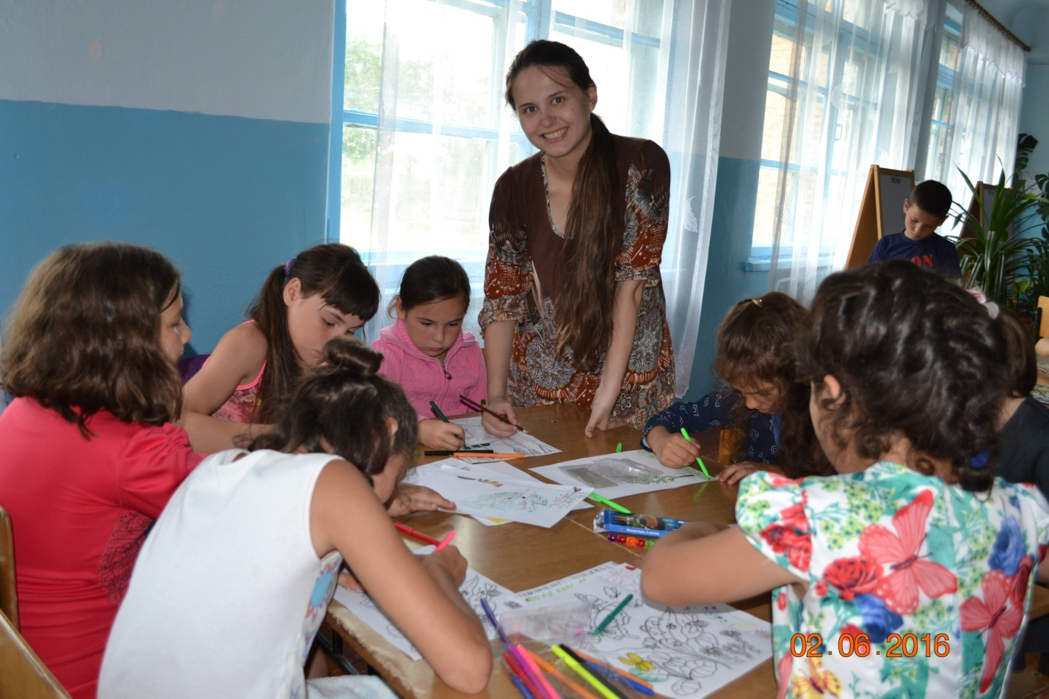

Поездка в г.Моздок. в кинотеатр «Территория кино», где посмотрели мультфильм "Элвин и бурундучки.

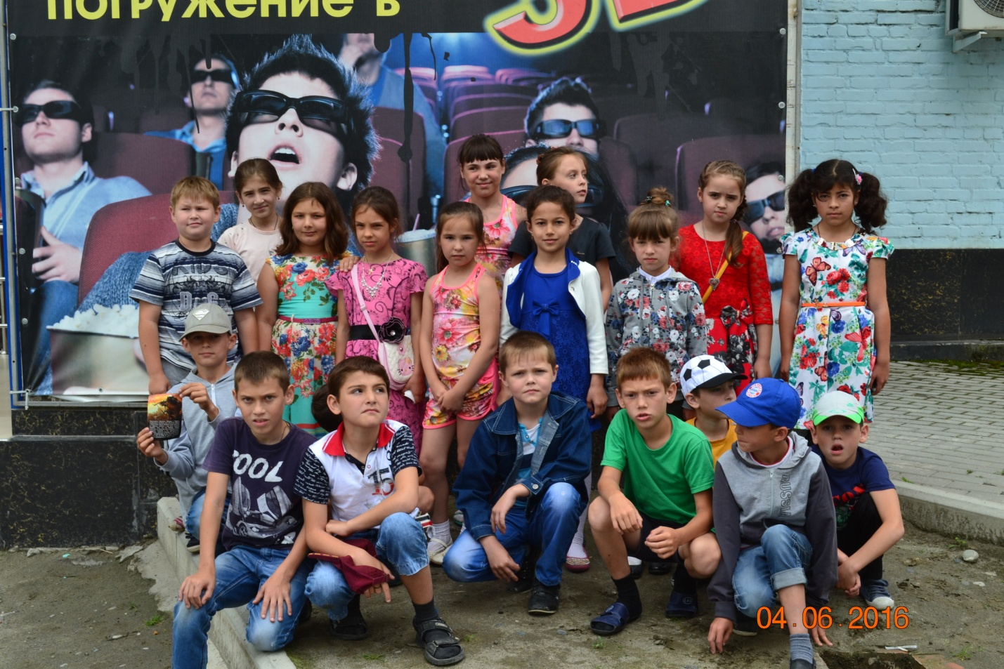

На экскурсии в Доме дружбы в г. Моздоке

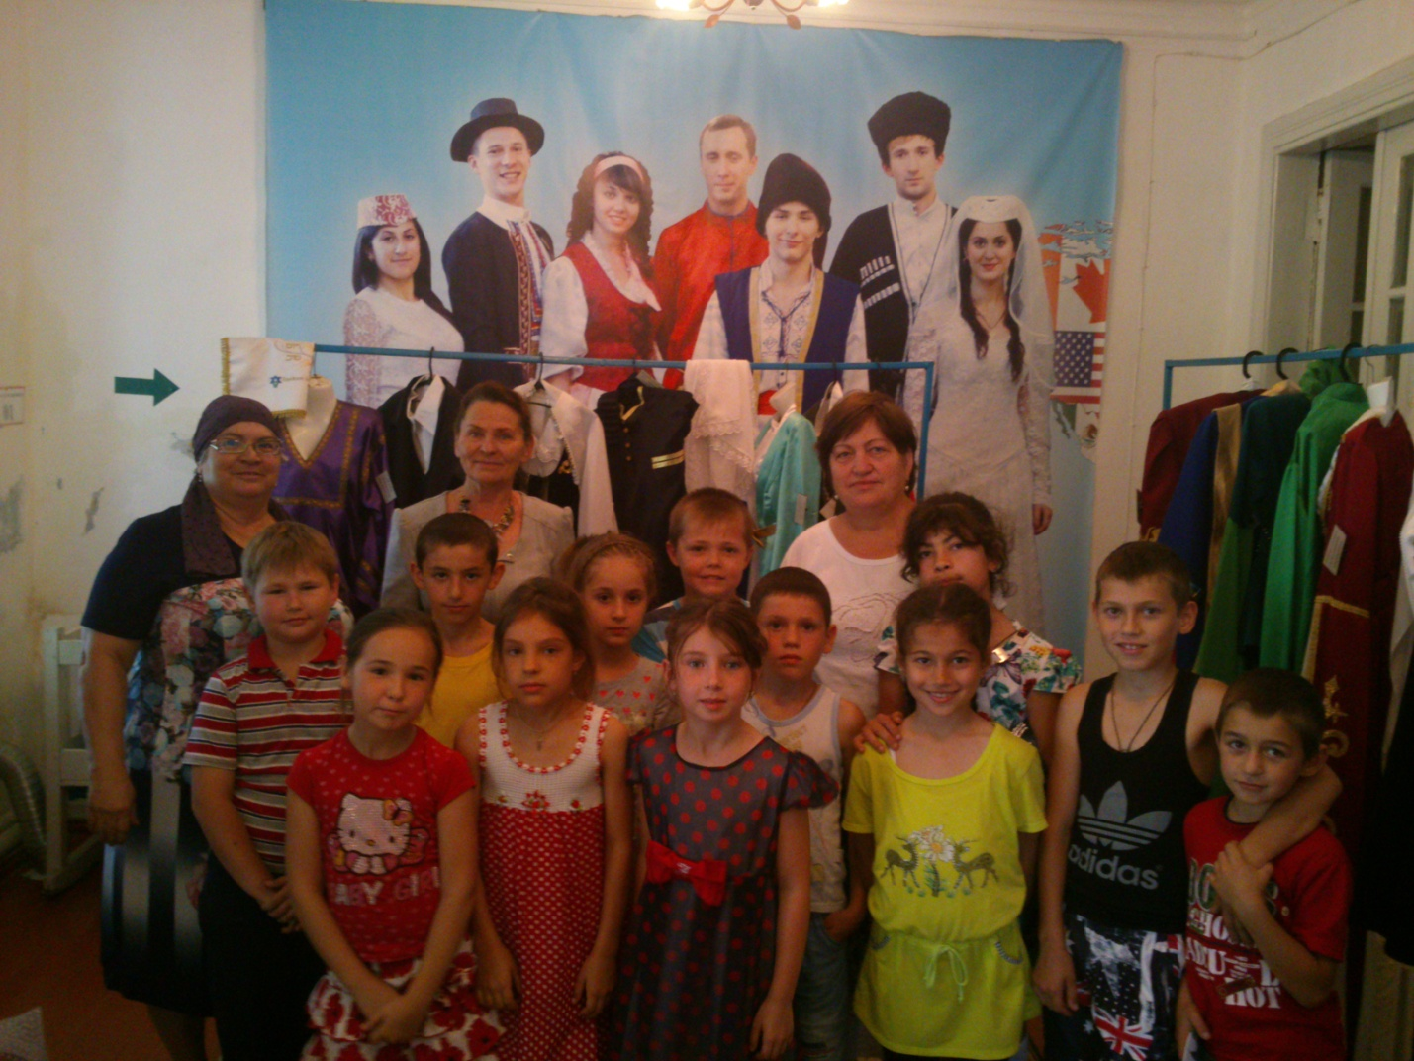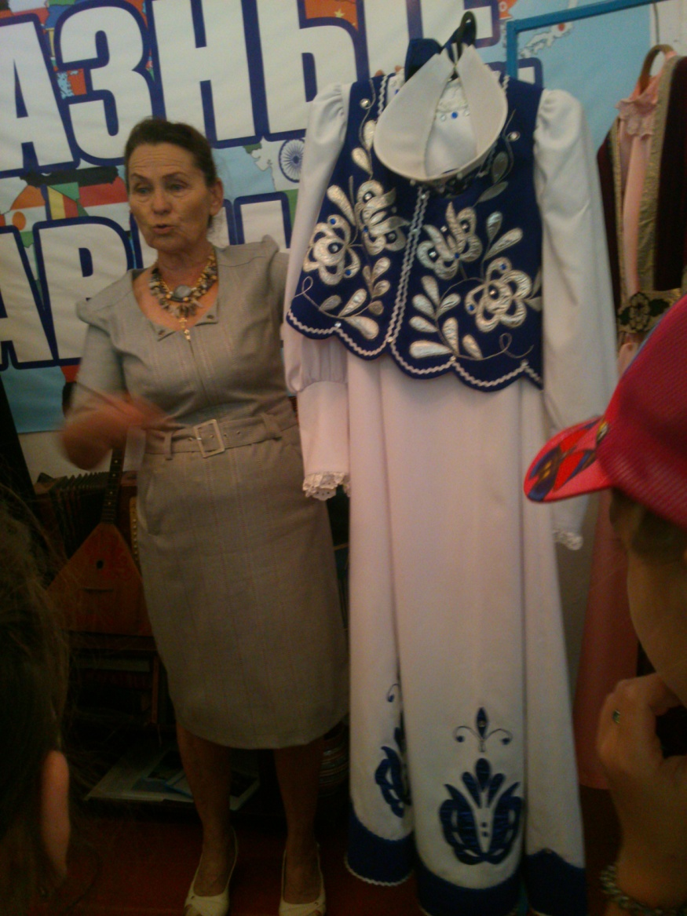

«Комфортпласт». Во время экскурсии в мебельном цехе.

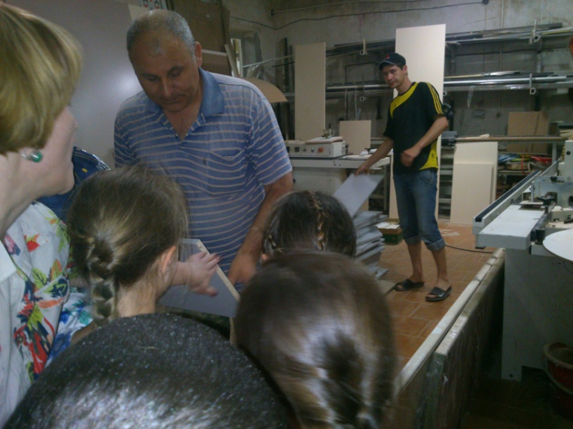

Спортивные конкурсы

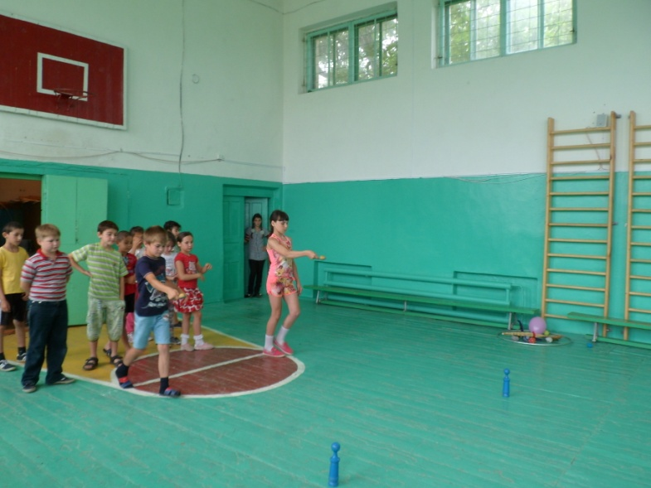

Экскурсия в краеведческий музей г. Моздок.

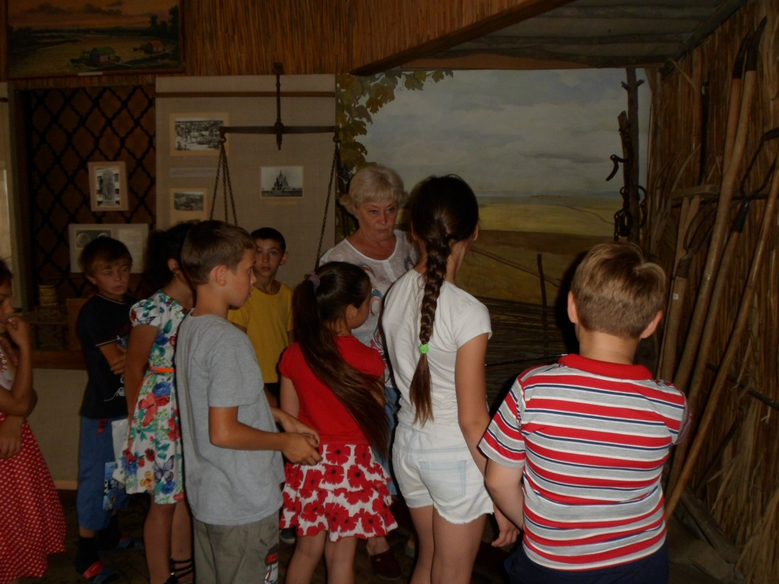

Кукольный театр в РДК г.Моздока

